Dimanche de la Tres Sainte Trinite
Benediction du sel a toutes les messes
14/06/25 | 18H30 LIM | Messe anticipée du Dimanche
15/06/25 | 09H00 HIP | Messe du Dimanche | + Cécile ISSENHART et Fam.
 | 10H30 NORD | Messe du Dimanche
Messes de Semaine
16/06/25 |  | Pas de Messe
17/06/25 | 09H30 HIP | Messe de semaine
18/06/25 | 09H30 LIM | Messe de semaine
19/06/25 | 18H30 HIND | Messe de semaine Sts Modeste Andlauer et André Bauer, Mart.
20/06/25 | 18H00 NORD | Messe de semaine St. Louis de Gonzague
Solennite du Corps et du Saing du Seigneur (fete-Dieu)
21/06/25 | 18H30 ICHT | Messe anticipée de la solennité | + Léonard KERN
22/06/25 | 10H00 HIND | Messe de la solennité, suivie de procession

Petit rappel : Tous le dimanches à 18H en la Oberkirch (chapelle de Hindisheim) : Chapelet

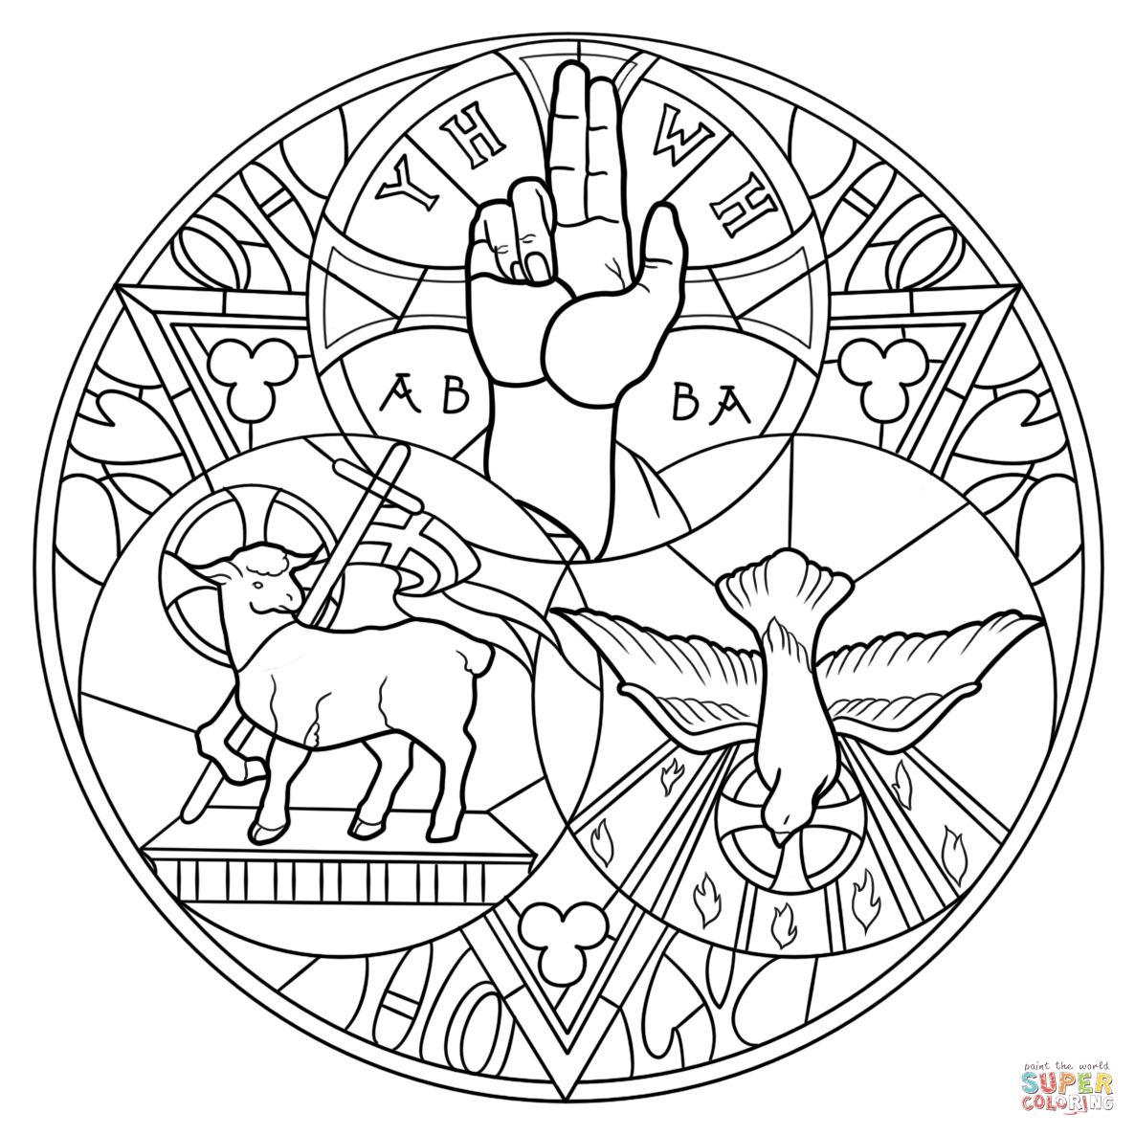

Pour joindre le Cure M. d'Hooge :
253, Impasse de l'Eglise, 67150 Hindisheim
Tél 03 67 99 43 99 / 06 61 34 04 14
marcdh2@hotmail.com
Communaute de paroisses Pays de Saint Ludan
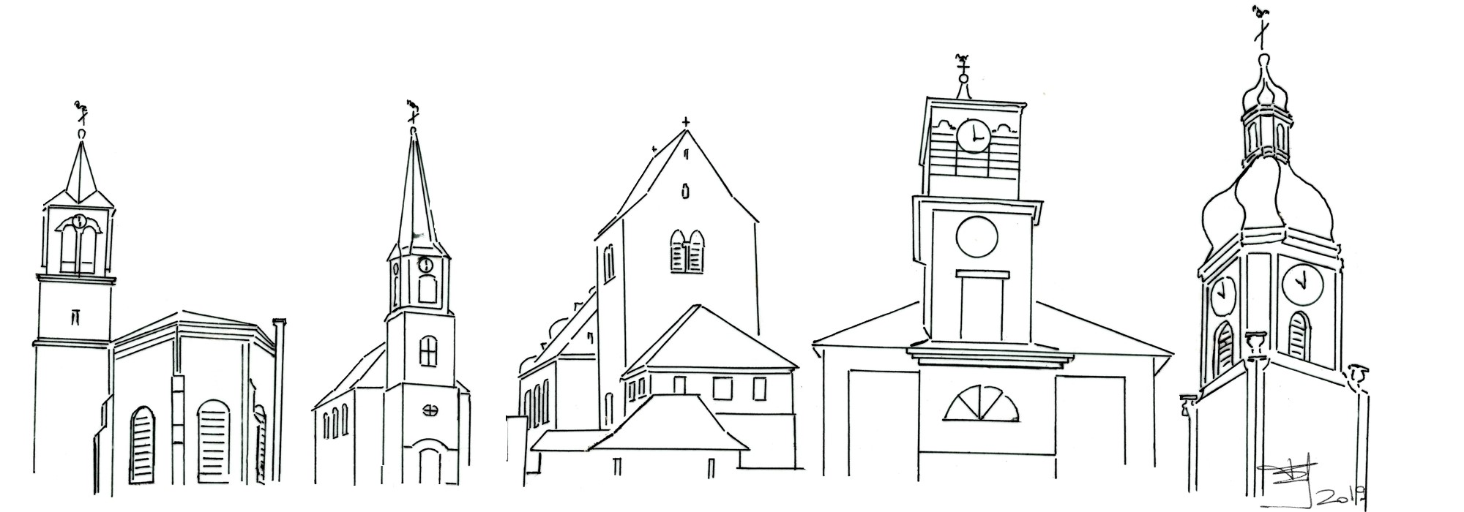

Feuille de semaine N°147

Première lecture : Pr 8, 22-31 : La Sagesse a été conçue avant l’apparition de la terre

Psaume : Ps 8 : Seigneur, notre Dieu, qu’il est grand, ton nom, par toute la terre !

Deuxième lecture : Rm 5, 1-5 : Vers Dieu par le Christ dans l’amour répandu par l’Esprit

Évangile : Jn 16, 12-15 : « Tout ce que possède le Père est à moi ; l’Esprit reçoit ce qui vient de moi pour vous le faire connaître »
Toutes les religions, y compris celle d’Israël durant l’Ancien Testament, font de Dieu le maître absolu de toutes choses – maître de la vie et de la mort, du bonheur et du malheur, maître des personnes et des choses. Et cette conception du Dieu maître de tout est souvent utilisée pour justifier et fonder le pouvoir de tous les autres maîtres d’ici-bas.
La grande révolution qu’apporte Jésus, c’est qu’il appelle Dieu non plus « Seigneur » ou « maître », mais bien « Père ». Désormais aucune forme d’esclavage n’est justifiée, aucune forme d’attitude servile et craintive non plus, car pour Dieu les hommes et les femmes ne sont pas des esclaves, ni des serviteurs et des servantes, mais des fils et des filles.
Mais il n’a pas suffi à Dieu d’être Père. « Dieu a tant aimé le monde qu'il a donné son Fils unique » (évangile). Il a voulu aussi être frère. En s’incarnant, en se faisant « Fils de l’Homme », il s’est fait notre frère. Il a partagé avec nous cette expérience de sa relation filiale avec Dieu. Il nous a dit que Dieu est son Père, que Lui et son Père sont unis par un mystère d'amour qu'il appelle l'Esprit et que, finalement, son Père et Lui sont Un. Et chose merveilleuse pour nous tous, c'est que nous sommes invités à entrer dans cette relation, dans cette danse trinitaire.
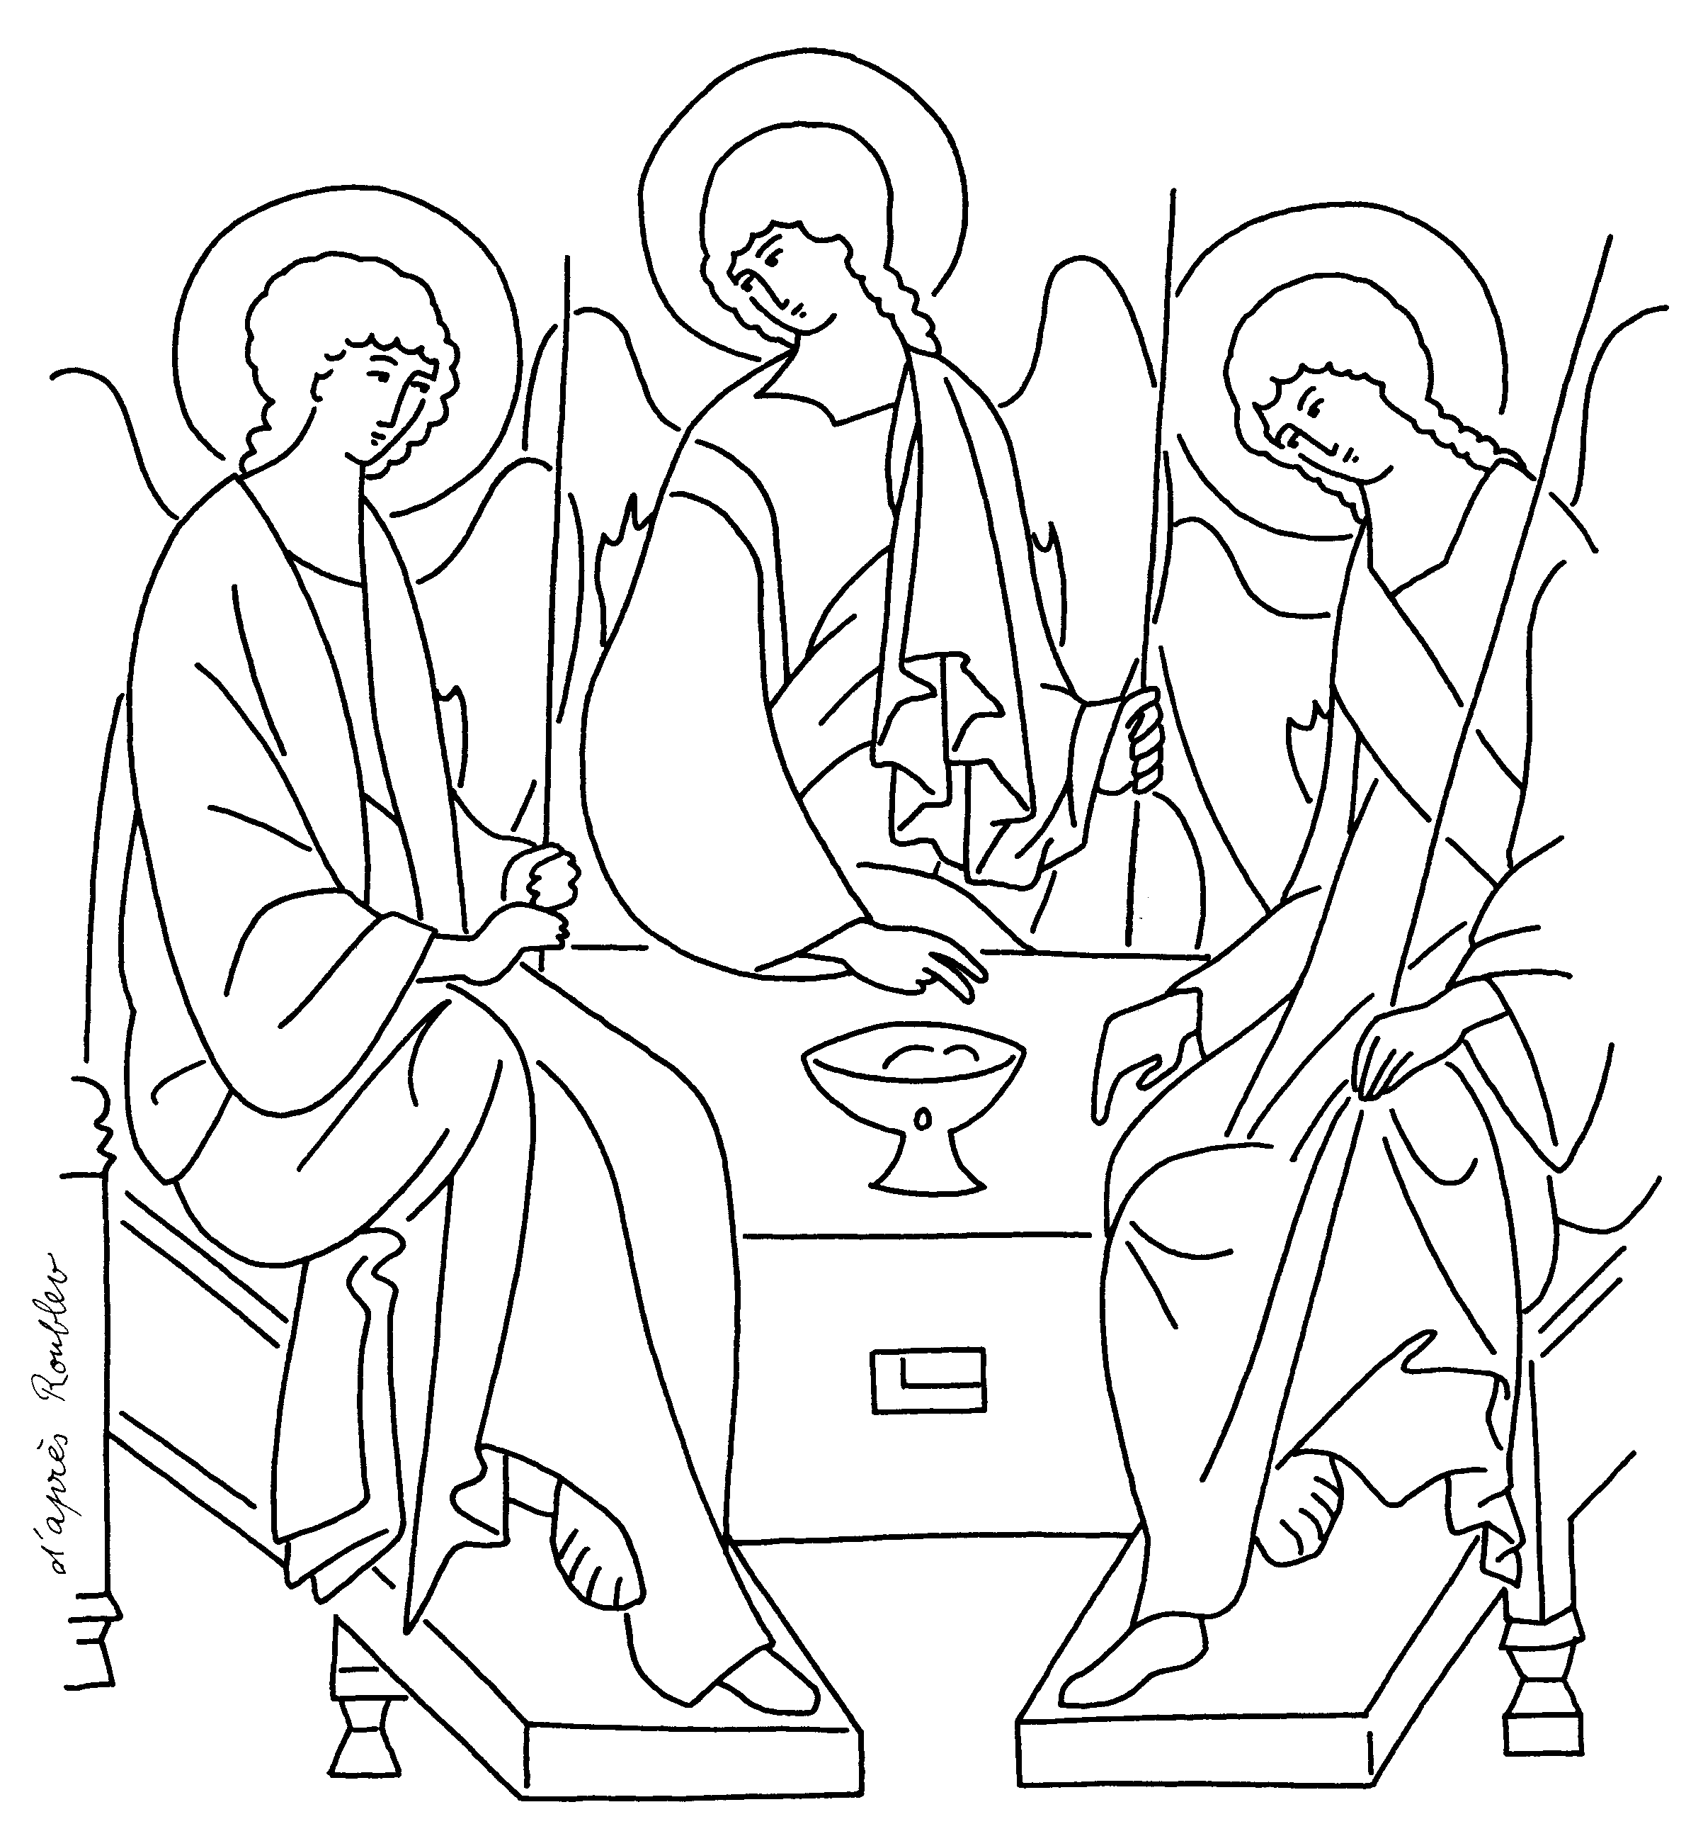
Pour nous rendre capables d’être fils et d’être frères, Dieu nous a donné son Esprit, qui est la vie que le Père nous communique, et qui est l’amour dont il nous aime et avec lequel il veut que nous l’aimions et que nous nous aimions les uns les autres. Comme l’écrit saint Paul aux Romains, nous n’avons pas reçu un esprit d’esclavage, mais un esprit qui rend fils et qui nous permet de crier « Abba, Père ». (Romains 8,15)
Le sommet de la Révélation du Nouveau Testament est que Dieu est amour ; non pas un amour abstrait, mais un amour incarné dans l’histoire, dans notre histoire.
S'il est vrai que Dieu est amour, chaque fois que nous aimons en vérité, nous participons à sa vie. Qu'il s'agisse de l'amour entre parents et enfants, entre amants ou époux, entre frères et sœurs d'une même famille, chaque fois que nous aimons, nous participons à la vie de Dieu. Lorsque nous aimons les autres (et aussi lorsque nous nous aimons nous-mêmes, comme fait Dieu), nous vivons le mystère de la Trinité en laquelle Dieu est à la fois l'aimant, l'aimé et l'amour qui les unit.

Chants :
Chant d'entrée :
A toi, Dieu sain soit notre chant, à toi louange éternellement.
Tu es le Père de tout amour, en toi al paix est retrouvée, ton nom jaillit au fond des cœurs !
A toi, Jésus, soit notre chant, à toi louange éternellement.
Tu es le frère de tout vivant, en toi le monde est recrée, ton nom jaillit au fond de cœurs !
A toi, Esprit, soit notre chant, à toi louange éternellement.
Tu es le souffle de toute vie, en toi, nos cœurs sont sanctifiés, ton nom jaillit au fond des cœurs !

Ps. 8 : Refr. : O Seigneur, notre Dieu, qu'il est grand ton nom par tout l'univers !

À voir ton ciel, ouvrage de tes doigts,
la lune et les étoiles que tu fixas,
qu’est-ce que l’homme pour que tu penses à lui,
le fils d’un homme, que tu en prennes souci ?
Tu l’as voulu un peu moindre qu’un dieu,
le couronnant de gloire et d’honneur ;
tu l’établis sur les œuvres de tes mains,
tu mets toute chose à ses pieds.
Les troupeaux de bœufs et de brebis,
et même les bêtes sauvages,
les oiseaux du ciel et les poissons de la mer,
tout ce qui va son chemin dans les eaux.

Credo : (Dialogué) Pr : Je crois en un seul Dieu,
le Père tout puissant, créateur du ciel et de la terre, de l’univers visible et invisible,
Je crois en un seul Seigneur, Jésus Christ,le Fils unique de Dieu, né du Père avant tous les siècles :
Il est Dieu, né de Dieu, lumière, née de la lumière, vrai Dieu, né du vrai Dieu
Engendré non pas créé, consubstantiel au Père ; et par lui tout a été fait.
Pour nous les hommes, et pour notre salut, il descendit du ciel;
Par l’Esprit Saint, il a pris chair de la Vierge Marie, et s’est fait homme.
Crucifié pour nous sous Ponce Pilate, Il souffrit sa passion et fut mis au tombeau.
Il ressuscita le troisième jour, conformément aux Ecritures, et il monta au ciel;
il est assis à la droite du Père.
Il reviendra dans la gloire, pour juger les vivants et les morts et son règne n’aura pas de fin.
Je crois en l’Esprit Saint, qui est Seigneur et qui donne la vie; il procède du Père et du Fils.
Avec le Père et le Fils, il reçoit même adoration et même gloire; il a parlé par les prophètes.
Je crois en l’Eglise, une, sainte, catholique et apostolique.
Je reconnais un seul baptême pour le pardon des péchés.
J’attends la résurrection des morts, et la vie du monde à venir. Amen

Prière Universelle :
Seigneur, donne-nous ton esprit pour bâtir ton royaume !

Priez, frères et sœurs ...Que le Seigneur reçoive de vos mains ce sacrifice à la louange et à la gloire de son nom, pour notre bien et celui de toute l'Église.

Communion :
En marchant vers toi, Seigneur, Notre cœur est plein de joie :
Ta lumière nous conduit vers le Père Dans l'Esprit, au Royaume de la Vie.
Par ce pain que nous mangeons Pain des pauvres, pain des forts
tu restaures notre corps tu apaises notre faim jusqu'au jour de ton retour.
Par ce pain que nous mangeons Pain des anges, pain du ciel
tu nourris nos corps mortels tu nous ouvres le banquet qui n'aura jamais de fin.

Chant d’action de Grâces :
Vous, le sel de la terre, vous, rayons de lumière,
Vous portez en vous l’espoir de vivre en hommes libres
Vous le sel de la paix, le sel de la paix.
Marchez en regardant devant, Notre nuit s’illumine.
Soyez un peuple de vivants Qui lentement chemine
Cherchez au gré des traditions Les vrais chemins de la passion.
Venez, écrivons notre loi, Ce n’est pas difficile.
Osez, sans comment ni pourquoi, Vivre de l’Évangile.
Aimez comme on aime vraiment, En se donnant tout simplement.

Procession de la fête-Dieu
Dimanche 22 juin, à l'issue de la grand-messe à Hindisheim, la procession de la fête-Dieu sortira dans les rues du village. Selon la tradition, 5 reposoirs sont prévus (4 dans les rues et la dernière dans l'église), où on écoutera les grands passages de l'évangile qui nous parlent du mystère le l'Eucharistie. Veuillez décorer les rues. A la fin de la procession, un collation est prévue pour les participant à l'arrière de l'église.

Année jubilaire 2025
Accueillez l'espérance qui vous est annoncé lors de cette année jubilaire en participant au nombreuses initiatives proposées par notre diocèse. Voir l'édito du bulletin bi-mensuel. Une partie de votre pèlerinage peut être effectué dans votre paroisse en demandant le sacrement de la réconciliation et en communiant. Confessions avant et après toutes les messes, et sur RV

